Prénom :………………………………. Date :………………………………..
Consigne :
Colorie en jaune le bon soleil qui fait apparaître l’ombre des objets
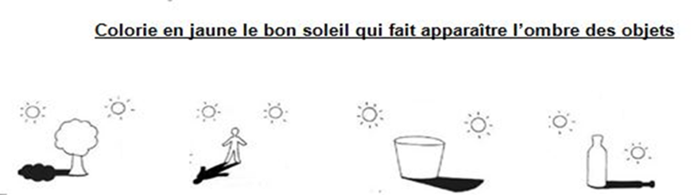

Prénom :………………………………. Date :………………………………..
Consigne :
Colorie en jaune le bon soleil qui fait apparaître l’ombre des objets
